预案编号：2025-001

**天津吧吧吆吆食品有限公司**

**突发环境事件应急预案**

天津吧吧吆吆食品有限公司

二O二五年五月

**发布令**

为贯彻以人为本，预防为主的方针，提高本企业应对突发事件和险情的处置能力，提升本企业应急管理水平，保证员工生命财产安全，保护生态环境和资源，依据《中华人民共和国环境保护法》、《中华人民共和国水污染防治法》、《中华人民共和国大气污染防治法》、《中华人民共和国固体废物污染环境防治法》、《中华人民共和国突发事件应对法》、《国家突发公共事件总体应急预案》、《国家突发环境事件应急预案》、《突发环境事件应急管理办法》、《天津市突发事件总体应急预案》、《天津市生态环境局突发环境事件应急预案》、《危险化学品安全管理条例》、《国家危险废物名录》等法律、法规，本企业制定了突发环境事件应急预案。

突发环境事件应急预案是公司应急管理工作纲领性文件，明确了应急机构及职责，建立了应急指挥系统及应急响应程序，是指导应急管理工作指南，各部门要认真贯彻和学习，确保本企业应急管理工作得到有效落实。

签署人：

年 月 日

**目 录**

1 总则 1

1.1 编制目的 1

1.2 编制依据 1

1.3 适用范围 3

1.4 工作原则 3

1.5 应急预案体系 4

2 企业基本情况 6

2.1 基本信息 6

2.2 企业周边环境 6

2.3 涉及风险物质的基本情况 7

3 环境风险源辨识与风险评估 8

3.1 环境风险源辨识 8

3.2 环境风险评估 9

4 组织指挥机制 10

4.1 指挥机构组成 10

4.2 应急成员名单及联系方式 11

4.3 分级响应机制 12

4.4 应急响应流程 15

5 监测预警 16

5.1 预警条件 16

5.2 预警流程 16

5.3 预警方案 17

6 信息报告 18

6.1 报警方式 18

6.2 信息报告与处置 18

7 应急响应和措施 19

7.1 应急处置流程 20

7.2 应急处置卡 23

7.3 应急设施（备）及应急物资的启用程序 27

7.4 人员紧急撤离和疏散 27

8 应急监测 28

8.1 大气环境监测 28

8.2 水环境监测方案 29

9 应急终止 30

9.1 应急终止的条件 30

9.2 应急终止 30

10 后期处置 31

10.1 现场恢复 31

10.2 环境恢复 31

10.3 善后赔偿 31

10.4 调查与评估 31

11 保障措施 32

11.1 通信与信息保障 32

11.2 应急队伍保障 32

11.3 应急物资装备保障 32

11.4 经费保障 32

11.5 其他保障 32

12 培训与演练 33

12.1 培训 33

12.2 演练 33

13 奖惩 35

14 预案的评审、发布和更新 36

14.1 预案评审 36

14.2 预案更新 36

14.3 预案发布 37

15 附图、附件 38

15.1 附图 38

15.2 附件 38

# 1 总则

1.1 编制目的

（1）为加强环境风险源的监控和防范，有效降低突发环境事件发生，同时在突发环境事件发生时能够及时采取有效措施，最大限度地减小环境污染。

（2）建立健全环境污染事故应急机制，提高企业应对涉及公共危机的突发环境污染事故的能力。

1.2 编制依据

**1.2.1 法律**

（1）《中华人民共和国环境保护法》（2015年1月1日施行）；

（2）《中华人民共和国突发事件应对法》（2007年11月1日施行）；

（3）《中华人民共和国安全生产法》（2021年9月1日施行）；

（4）《中华人民共和国水污染防治法》（2017年修正）；

（5）《中华人民共和国大气污染防治法》（2018年修正）；

（6）《中华人民共和国固体废物污染环境防治法》（2020年9月1日施行）；

（7）《中华人民共和国土壤污染防治法》（2019年1月1日施行）。

**1.2.2 行政法规、政府部门规章及行政性文件**

（1）《突发环境事件应急管理办法》（2015年6月5日施行）；

（2）《突发环境事件信息报告办法》（2011年5月1日施行）；

（3）《突发环境事件调查处理办法》（2015年3月1日施行）

（4）《突发事件应急预案管理办法》（国办发[2013]101号）；

（5）《国务院关于加强环境保护重点工作的意见》（国发[2011]35号）；

（6）《关于印发〈企业事业单位突发环境事件应急预案备案管理办法（试行）〉的通知》（环发[2015]4号）；

（7）《危险化学品目录》（2015年5月1日施行，2022年调整）（国家安全生产监督管理局等8部门公告2015年第5号）；

（8）《国家危险废物名录（2025年版）》。

**1.2.3 地方行政性文件**

（1）《天津市生态环境保护条例》（2019年3月1日起施行）；

（2）《天津市大气污染防治条例》（2020年9月25日天津市第十七届人民代表大会常务委员会第二十三次会议《关于修改〈天津市供电用电条例〉等七部地方性法规的决定》）；

（3）《天津市水污染防治条例》（2020年9月25日天津市第十七届人民代表大会常务委员会第二十三次会议《关于修改〈天津市供电用电条例〉等七部地方性法规的决定》第三次修正）；

（4）《关于做好企业事业单位突发环境事件应急预案备案工作的通知》（津保环保发[2015]29号）；

（5）关于印发《天津市生态环境局突发环境事件应急预案》的通知（津环保障[2023]87号）；

（6）《天津市人民政府关于印发天津市突发事件总体应急预案的通知》（津政规[2021]1号）；

（7）《天津市武清区突发事件总体应急预案》，2023年9月18日。

**1.2.4 标准、技术规范**

（1）《环境应急资源调查指南（试行）》（环办应急[2019]17号）；

（2）《企业突发环境事件风险评估指南（试行）》（2014年4月生效）（环办[2014]34号）；

（3）《企业事业单位突发环境事件应急预案评审工作指南》（环办应急[2018]8号）；

（4）《建设项目环境风险评价技术导则》（HJ 169-2018）；

（5）《企业突发环境事件风险分级方法》（HJ 941-2018）；

（6）《突发环境事件应急监测技术规范》（HJ 589-2021）；

（7）《事故状态下水体污染的预防与控制规范》（Q/SY08190-2019）；

（8）《建筑设计防火规范》（GB 50016-2014）（2018年修订）；

（9）《危险化学品单位应急救援物资配备要求》（GB 30077-2023）。

**1.2.5 其它文件**

（1）《年加工200吨调味料、40吨速冻食品及60吨肉制品项目环境影响报告表》环评批复（津武审环表[2023]117号）；

（2）公司其他相关技术材料。

1.3 适用范围

天津吧吧吆吆食品有限公司位于天津市武清区河西务镇二纬路9号（中心经纬度E116°57′8.556″，N39°36′37.085″），本预案适用于天津吧吧吆吆食品有限公司职权范围内发生的各类突发环境事件，或周边区域发生的可能危及本公司或请求支援的环境突发事件的应对工作。事件类别：泄漏、火灾或爆炸次生环境事件、治理设施失灵等；工作内容：包括预警、处置、监测等。

1.4 工作原则

环境突发事件由事件应急指挥机构领导，全体成员分工负责，运转协调有序，反应快速、高效，处置合法、规范，坚持救人第一、环境优先；先期处置、防止危害扩大；快速响应、科学应对；应急工作与岗位职责相结合等原则。

（1）救人第一，环境优先

在人员生命、健康受到威胁的时候，要本着“救人第一”的原则，最大程度地保障企业人员和周边群众健康和生命安全。发生突发环境事件之后，要救环境优先于救财物。

（2）先期处置，防止危害扩大

迅速有效采取先期处置，尽量消除或减轻突发环境事件的影响。

（3）快速响应，科学应急

积极做好应对突发环境事件的思想准备、物资准备、技术准备、工作准备，加强培训演练，充分利用现有专业环境应急救援力量。

（4）应急工作与岗位职责相结合

针对不同污染源所造成的环境污染的特点，实行分类管理，充分发挥部门专业优势，将应急工作落实到具体岗位职责中。

1.5 应急预案体系

本公司应急预案体系根据有关法律、法规、规章、天津市突发环境事件应急预案、天津市武清区突发环境事件总体应急预案及其有关部门要求，以及结合安全生产事故预案针对本公司的情况制定环境突发事件总体应急预案。

组织机构方面，天津市武清区生态环境局负责全区突发环境事件监测预警、预防与应急准备、应急处置的组织、协调、指导和督促等工作,当发生或即将发生一般及以上突发环境事件时，成立天津市武清区突发环境事件应急指挥部，其主要职责是确保发生突发环境事件时，有效协调调度相关职能部门采取应急措施。

在工作机制方面，天津吧吧吆吆食品有限公司明确突发环境事件发生后，本公司自身无法控制事态发展情况下，立即向武清区生态环境局报告，请求支援；本预案明确IV级响应时由企业的应急指挥部负责临时指挥，先行开展应急救援工作，政府成立现场应急指挥部时，企业的应急指挥部将应急指挥权移交政府指挥部人员指挥，并介绍事故情况和已采取的应急措施，配合协助应急指挥与处置。

天津吧吧吆吆食品有限公司《突发环境事件应急预案》与天津市武清区突发环境事件应急响应工作之间的关系图详见下图。

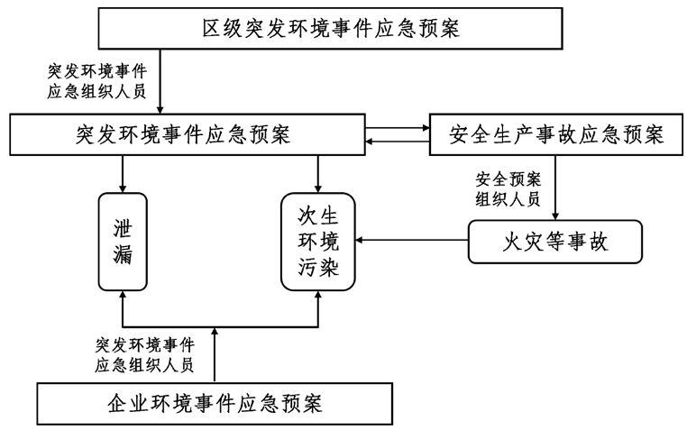

图1.1 应急预案体系

# 2 企业基本情况

2.1 基本信息

表2.1-1 企业基本信息汇总

|  |  |
| --- | --- |
| 公司名称 | 天津吧吧吆吆食品有限公司 |
| 统一社会信用代码 | 91120222MAC5UUXY7G |
| 法人代表 | 杨格 |
| 单位所在地 | 天津市武清区河西务镇二纬路9号 |
| 行业类别 | 其他调味品、发酵制品制造 |
| 主要联系方式 | 杨格 13910904987 |
| 公司规模 | 半固态调味品（火锅底料）180t/a |
| 人员及班制 | 20人，年工作300天，每天工作时间8小时 |
| 厂区面积 | 占地面积为2400m2 |
| 环评及验收情况 | 《年加工200吨调味料、40吨速冻食品及60吨肉制品项目环境影响报告表》环评批复（津武审环表[2023]117号）； |

2.2 企业周边环境

天津吧吧吆吆食品有限公司建设地址位于天津市武清区河西务镇二纬路9号天津凯轩航通实业有限公司7号厂房二层，厂房北侧为多乐士华北仓储、西侧为天津凯轩航通实业有限公司6号厂房、南侧为天津凯轩航通实业有限公司办公楼、东侧为天津磊旺石材有限公司，天津凯轩航通实业有限公司7号厂房的一层以及二层均为空厂房。

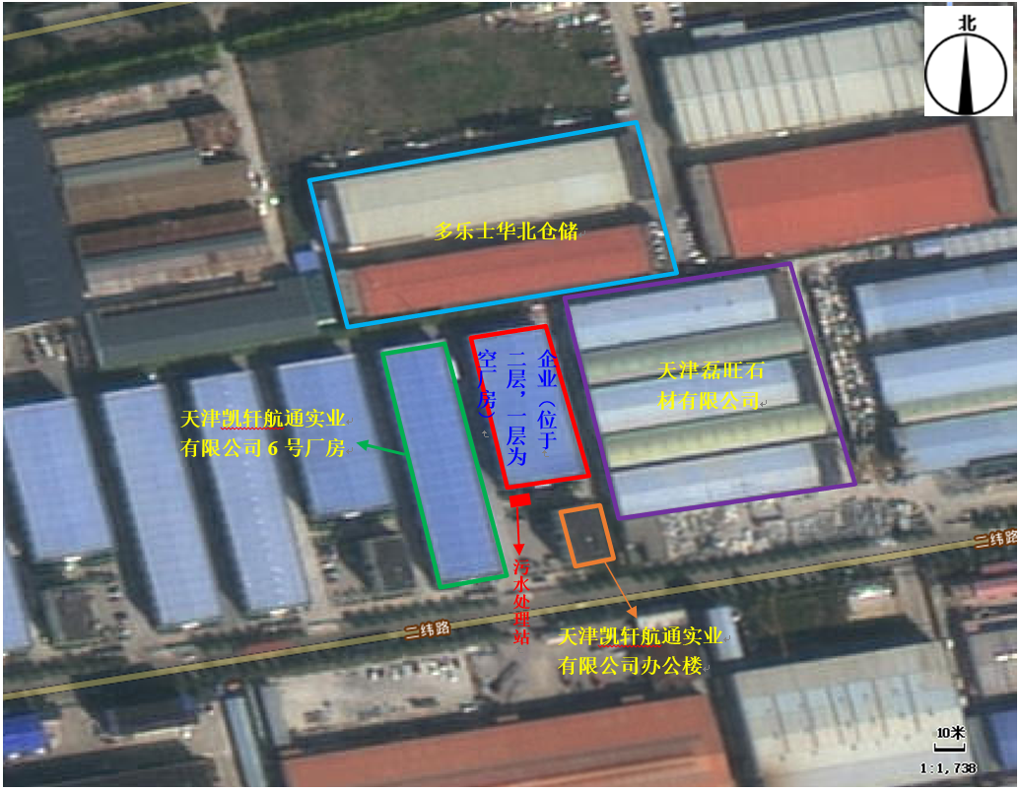

图2.2-1 厂区周边环境图

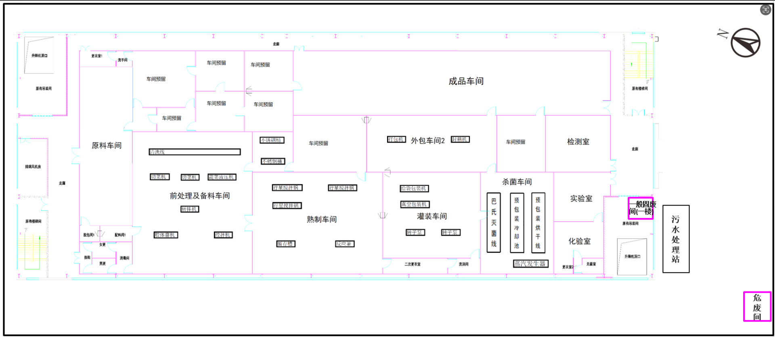

图2.2-2 平面布局图

2.3 涉及风险物质的基本情况

由原辅材料、危险废物及《企业突发环境事件风险分级方法》（HJ941-2018）附录A《突发环境事件风险物质及临界量清单》，可以判定企业涉及环境风险物质为天然气（主要含94.62%甲烷）、大豆油、菜籽油、废润滑油。

环境风险物质最大储存量如下表所示，不构成重大危险源。

表2.3-1 企业风险物质基本情况一览表

| **序号** | **物质名称** | **最大存储量（t）** | **临界量（t）** | **位置** |
| --- | --- | --- | --- | --- |
| 1 | 甲烷 | 0.000085 | 10 | 管道内 |
| 2 | 大豆油 | 0.4 | 2500 | 原料车间 |
| 3 | 菜籽油 | 0.25 | 2500 |
| 4 | 废润滑油 | 0.01 | 2500 | 危废间 |

# 3 环境风险源辨识与风险评估

3.1 环境风险源辨识

由于本公司所有环境物质均低于临界量，因此本公司无重要环境风险单元。

（1）生产系统环境风险单元

本公司的生产设施风险主要为加工车间、蒸汽发生器燃气房，加工车间有大豆油、菜籽油，大豆油、菜籽油在生产过程中可能会泄漏遇明火发生火灾。燃气房有天然气，天然气在使用过程中可能会泄漏遇明火发生火灾。

（2）储存系统环境风险单元

企业存储风险单元主要有原料车间、危废间和天然气管道。原料车间存储了大豆油、菜籽油，由于操作不当可能引发泄漏，火灾及其他次生环境风险；危废间储存的废润滑油，由于操作不当可能引发泄漏。天然气管道，可能引发泄漏，火灾及其他次生环境风险。

（3）输送系统环境风险单元

企业产生的废润滑油，以及大豆油、菜籽油在搬运过程中可能存在泄漏风险及其他次生风险。

（4）环保设施环境风险识别

表3.1-1 环保设施主要设备及其环境风险

|  |  |  |  |
| --- | --- | --- | --- |
| 序号 | 名称 | 风险物料 | 可能产生的环境风险 |
| 1 | 废气处理设施 | 油烟、颗粒物、二氧化硫、氮氧化物、氨、硫化氢、臭气浓度等 | 废气处理设备现异常停运，废气未经处理直接进入外界环境 |
| 2 | 危废暂存间 | 废润滑油 | 废润滑油发生泄漏 |

3.2 环境风险评估

本公司单独编制了《天津吧吧吆吆食品有限公司突发环境事件风险评估报告》，对本公司进行了环境风险源辩识和风险评估，详细分析参见该报告。根据该报告的评估结论，企业的风险等级为：一般[一般-大气(Q0)+一般-水(Q0)]。

# 4 组织指挥机制

4.1 指挥机构组成

天津吧吧吆吆食品有限公司建立完善的突发事故应急指挥机构，由公司总经理杨格担任总指挥，曹海祥担任副总指挥，靳颜丽担任应急指挥办公室组长。下设现场处置组、应急保障组、应急疏散组、应急监测组4个专项应急工作组，应急指挥办公室负责日常值班及处理与应急救援相关的日常事务。各职能部门相互协调，在应急指挥机构的指挥下分工合作，完成应急抢险任务。

应急组织机构设置见图4.1-1。

总指挥

副总指挥

应急指挥办公室

现场处置组

应急保障组

应急疏散组

应急监测组

图4.1-1 应急组织机构图

**4.1.1 指挥机构的主要职责**

表4.1-1 应急指挥机构主要职责

|  |  |
| --- | --- |
| 分类 | 职责 |
| 总指挥 | （1）担负应急救援行动的最高指挥，分析事件类别、灾害程度，确定事件应急救援最佳方案；  （2）确定预案响应级别；确定现场指挥人员；发布应急救援命令；批准本预案的启动和终止；监督现场指挥，协调事故现场有关工作，对外信息发布，协助事故处理及调查。  （3）审批应急预案。 |
| 副总指挥 | （1）根据总指挥指示负责现场指挥，完成总指挥指派的其他工作。  （2）在总指挥不能到位时按照总指挥的授权承担总指挥职责。  （3）组织日常应急工作准备和预案执行情况评估。审核批准年度应急演练计划。 |
| 应急指挥办公室 | 1. 负责应急指挥机构的日常工作； 2. 组织制定突发环境事件应急预案并交由上级环保主管部门备案。 3. 组建突发环境事件应急处置队伍。 4. 负责应急防范设施（备）的建设，以及应急处置物资，特别是处理泄漏物、消解和吸收污染物的物资储备。 5. 检查、督促做好突发环境事件的预防措施和应急处置的各项准备工作，督促、协助内部相关部门及时消除环境风险物质的跑、冒、滴、漏。 6. 负责组织预案的更新。 7. 有计划地组织实施突发环境事件应急处置的培训和应急预案的演习，负责对员工进行应急知识和基本防护方法的培训。 8. 编写总结报告。 |
| 应急指挥部成员 | 服从应急指挥部的指挥及任务分配。 |

**4.1.2 应急处置队伍主要职责**

应急处置队伍包括：现场处置组、应急保障组及应急疏散组。各小组具体职责和任务如表4.1-2所示。

表4.1-2 应急处置队伍职责一览表

|  |  |  |
| --- | --- | --- |
| 序号 | 职能 | 职责 |
| 1 | 现场处置组 | 负责突发环境事件下的现场污染源切断、污染物控制、污染物收集等工作，防止或减轻事故对环境的影响。 |
| 2 | 应急保障组 | 为现场处置提供物资保障、医疗保障、通讯保障等。 |
| 3 | 应急疏散组 | 负责现场无关人员的疏散。负责与委托应急监测单位联系，并协助进行现场采样工作和处置工作。 |
| 4 | 应急监测组 | 负责事故发生后的善后处理工作，包括与保险公司协调赔偿问题，与应急监测单位联系监测等。 |

4.2 应急成员名单及联系方式

表4.2-1 应急组织机构组成表

|  |  |  |  |
| --- | --- | --- | --- |
| 救援组 | 成员 | | 联系方式 |
| 总指挥 | 杨格 | | 13910904987 |
| 副指挥 | 曹海祥 | | 15802254858 |
| 应急指挥办公室 | 组长 | 靳颜丽 | 13366755892 |
| 现场处置组 | 组长 | 张自刚 | 13439005150 |
| 组员 | 霍晓静 | 13821753082 |
| 组员 | 阚文丽 | 15900292505 |
| 应急保障组 | 组长 | 陶友德 | 15071688185 |
| 组员 | 苗云花 | 15802234297 |
| 应急疏散组 | 组长 | 李帅兵 | 17634108815 |
| 组员 | 王杰 | 18716259602 |
| 应急监测组 | 组长 | 郑才军 | 13552895361 |
| 组员 | 石小杰 | 17526518734 |

4.3 分级响应机制

根据《国务院办公厅关于印发国家突发环境事件应急预案的通知》（国办函〔2014〕119号），按突发环境事件的可控性、严重程度和影响范围，突发环境事件的应急响应分为特别重大（I级响应）、重大（II级响应）、较大（III级响应）、一般（IV级响应）四级。

本预案根据企业实际情况，将企业突发环境事件响应级别定义为现场级、公司级、社会级，社会级与《通知》中的一般（IV级响应）相衔接。

1）现场级应急响应：指环境影响轻微或仅限于现场某单元内，依靠现场力量就可以解决的环境事件，无需动员应急组织力量，事故处理的同时上报部门负责人。

2）公司级应急响应：指事件采取现场措施无法解决，但通过公司内部力量可以控制。此类事件发生需在开展现场处置的同时，第一时间上报应急指挥办公室，由应急总指挥负责，应急处置队伍按照本预案开展应急行动。

3）社会级应急响应：指突发环境事件已影响到厂界以外，需借助外界力量应急。此类事件发生需第一时间上报武清区生态环境局，同时开展先期应急处置。

突发环境事件应急处置行动响应级别如表4.3-1所示。

表4.3-1 突发环境事件处置行动应急响应

|  |  |  |  |  |  |  |
| --- | --- | --- | --- | --- | --- | --- |
| 突发环境事件 | | | 预警分级 | 响应  级别 | 应急行动 | 责任人 |
| 突发环境事件类型 | 风险单元 | 分级响应条件 |
| 泄漏 | 室内泄漏（原料车间、危废暂存间） | 大豆油、菜籽油、废润滑油桶破损，风险物质发生泄漏 | 黄色 | 现场级 | 将容器破损流出的油类收容到完好的空桶内，将泄漏至地面的液体用吸附材料吸附，收集至危废暂存间。发生泄漏时立刻停止生产。 | 现场人员 |
| 室外泄漏（风险物质搬运路线） | 危险废物搬运过程中发生泄漏 | 黄色 | 现场级 | 用沙袋构筑围堤或挖坑收容，泄漏的油用吸附材料、砂土吸收，处置物料转移至收容桶内 | 现场人员 |
| 环保措施失效 | 废气处理设施 | 废气处理设施发生故障或异常，含有颗粒物、挥发性有机物的废气未经处理直接进入外界大气环境 | 橙色 | 公司级 | 现场人员发现异常时，立即向应急指挥部汇报，暂停生产，进行废气处理设施的检修，待设备检修合格后方可继续进行生产 | 应急指挥办公室总指挥 |
| 废水处理设施 | 废水处理设施发生故障或异常，废水未经处理直接进入外环境 | 橙色 | 公司级 | 现场人员发现异常时，立即向应急指挥部汇报，暂停生产，进行废水处理设施的检修，待设备检修合格后方可继续进行生产 | 应急指挥办公室总指挥 |
| 火灾 | 厂区 | 局部火灾能控制在风险单元内 | 黄色 | 现场级 | 用干粉灭火器灭火，引起局部轻微的污染，不会对外环境造成影响。 | 现场人员 |
| 小型火灾事故无法控制在风险单元内，但在企业能控制范围内 | 橙色 | 公司级 | 需要启动消防栓、围堵车间大门口。可能对大气外环境和水外环境造成轻微的影响 | 应急指挥办公室总指挥 |
| 大型火灾事故，需请求消防队救援，造成次生消防废水 | 红色 | 社会级 | 立即向天津武清区环保、消防等主管部门报告事故基本情况、事态发展和应急处置情况，请求扩大应急，与上级预案相衔接，指挥权移交；做好事故废水控制，及时收集现场的消防废水，并封堵各下水口；疏散现场无关人员至安全区域，减少火灾事故有毒有害气体对人员的影响。 | 应急指挥办公室总指挥，待政府应急力量到达听从政府指挥 |

4.4 应急响应流程

应急响应的工作流程分为：接到异常警报→事件预警→确认事件发生→判定响应级别→启动分级响应→现场应急处置→应急恢复→应急终止。

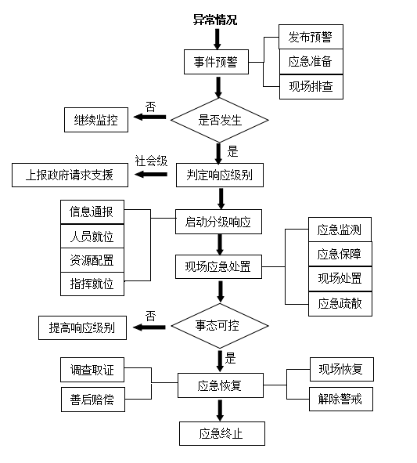

图4.4-1 应急响应流程图

# 5 监测预警

5.1 预警条件

根据实际情况，突发环境事件预警条件为：突发环境事件，如泄漏、火灾/爆炸，可能导致事故直接产生或次生污染物扩散至外环境。

5.2 预警流程

（1）分析研判

当应急指挥部获取事故报告时，首先由应急指挥办公室对获取的信息进行分析研判，若判定仅发生现场级事件，则发布黄色预警，安排潜在事故涉及部门做好应对准备；若判定可能发生公司级或社会级事件，则立即上报总指挥，由总指挥根据预警信息所涉及的潜在危害以及公司现有的应急能力判断相应的预警级别，确需预警的及时发布预警信息。

（2）预警发布

应急指挥部总指挥判断应启动的预警级别后，及时通过应急指挥办公室发布预警信息。

应急指挥办公室向各职能部门和应急处置小组电话通报，通过对讲机向现场人员通报。应急指挥组织成员必须24小时保持手机畅通，若遇特殊情况需要变更号码，需自变更之日起48小时内向应急指挥办公室登记。

（3）分级

预警分为三级，即红色预警（对应社会级事件）、橙色预警（对应公司级事件），黄色预警（对应现场级事件）。

当总指挥判定可能发生社会级事件，影响到外环境或厂区力量无法控制时，发布红色预警；当判定发生公司级事件，需调动绝大部分应急力量应对时，发布橙色预警；当判定发生现场级事件，需调动事故产生部门应对时，发布黄色预警。

（4）预警行动

①应急救援部总指挥根据预警级别指定事故监控负责人。事故监控负责人应密切关注事件的控制状况，并及时向总指挥报告事件状态。

②各应急处置小组迅速到位，根据本预案要求并结合事件发展趋势做好应急准备。

③已经进入预警状态的各应急小组及部门人员，在未接到应急指挥部下达的解除预警状态的指令时，不得离开工作岗位或指定位置。

④如果事件发生，立即启动本预案。

（4）预警调整、解除

应急指挥部总指挥应随时跟踪事态的变化、发展：事件得到控制或危险状态得到消除，应急指挥部总指挥下达解除预警状态的指令；事件无法控制，即将引起事故时，应急指挥部总指挥下达启动本预案指令，并根据事故发展情况决定是否调整预警级别。

5.3 预警方案

表5.1-1 预警方案一览表

|  |  |  |  |  |
| --- | --- | --- | --- | --- |
| 预警分级 | 预警条件 | 响应  级别 | 预警措施 | 预警解除条件 |
| 红色 | 风险物质引发火灾后，火情扩大 | 社会级 | 联系周围企业，做好联动 | 火灾被扑灭，且无再发生的可能 |
| 橙色 | 风险物质泄漏，可能燃烧发生火灾事故 | 公司级 | 准备消防桶及吸附材料；做好人员疏散，确保救援通道畅通 | 没有发生火灾事故的可能 |
| 废气、废水处理设施失灵 | 公司级 | 暂停生产，及时检修 | 设备检修合格后 |
| 黄色 | 危险废物室外运输时包装桶发生破损，风险物质大量泄漏 | 现场级 | 构筑围堤或挖坑收容，准备收容桶及吸附材料 | 没有可能再泄漏 |
| 包装桶发生破损，风险物质在室内发生泄漏 | 现场级 | 准备消防桶及吸附材料 | 没有可能再倾倒 |

# 

# 6 信息报告

6.1 报警方式

险情发现者应第一时间联系办公室（靳颜丽13366755892），可直接当面报警或拨打上述电话报警。

6.2 信息报告与处置

**6.2.1 企业内部报告**

当班人员发现险情或判断可能发生险情后，及时向部门负责人或者应急指挥办公室以电话形式报告或者当面报告，报告内容包括险情位置、险情类型、起因等。

应急指挥办公室接到险情报警后，迅速核查事件详情并通报事故发生部门，及时将信息上报总指挥。总指挥根据事态发展，发布预警信息、应急预案启动指令，并由应急指挥办公室将信息传递给各应急队伍及各部门，做好应急准备。

**6.2.2 企业外部报告-信息上报**

当事故影响超出本公司的应急处置能力需要外界支持时，应急总指挥应立即向及武清区生态环境局、应急办、安监局报告，报告事故情况（包括发生事故时间、地点、原因、对环境产生了什么影响等），同时指挥应急处置小组按照本预案进行先期处置工作。待上级部门应急力量到达后，接受上级部门的指挥，配合开展应急处置工作。

**6.2.3 企业外部报告-联系方式**

当应急事件发生时，公司可与政府及外界相关机构组织迅速取得联系，寻求应急抢险帮助。外部救援单位及政府有关部门应急联络电话见下表。

表6.2-1 企业外部联系方式

| 序号 | 相关单位或外部救援单位名称 | 联系电话 | 备注 |
| --- | --- | --- | --- |
| 一、外部救援单位 | | | |
| 1 | 火警 | 119 | -- |
| 2 | 医疗急救；天津市急救中心 | 120 | -- |
| 3 | 公安 | 110 | -- |
| 4 | 电力故障 | 95598 | -- |
| 5 | 公安消防局武清支队 | 022-83221800 | -- |
| 6 | 天津市武清区河西务医院 | 022-29439133 | -- |
| 7 | 河西务镇污水处理厂 | 022-82119891 | -- |
| 8 | 危废处置单位 | 022-29610000 | -- |
| 二、政府有关部门 | | | |
| 1 | 天津市生态环境局 | 022-87671595 | -- |
| 2 | 天津市环境应急与事故调查中心 | 022-87671500 | -- |
| 3 | 天津市应急管理局 | 022-28450303/12350 |  |
| 4 | 天津市武清区应急管理局 | 022-821022028 | -- |
| 5 | 天津市武清区生态环境局 | 022-22173009 | -- |
| 6 | 天津市武清区水务局 | 022-22980858 | -- |
| 三、相邻单位 | | | |
| 1 | 天津三味来食品有限公司 | 13381302651 | -- |
| 2 | 天津英华玻璃科技有限公司 | 18618365325 | -- |

# 7 应急响应和措施

企业可能发生的突发环境事件主要包括天然气管道泄漏、油桶、废润滑油桶破损或者倾倒引发的泄漏以及泄漏物燃烧发生火灾/爆炸事故。

7.1 应急处置流程

**7.1.1 室内泄漏事故应急处置**

预警：视频监控或人工巡视发现，启动黄色预警；（该类别事故引起局部轻微的污染，不会对外环境造成影响）；

应急响应级别：现场级响应；

指挥权限：现场负责人；

应急处置措施：现场人员依据试剂危害性质，穿戴个人防护用品，立即翻转泄漏包装，使泄漏点向上，使用消防沙、吸附抹布、吸附棉等，吸附收集地面泄漏物；收集完毕后，根据物料性质，用水冲洗（洗消）。将泄漏包装内剩余物料转入完好包装桶；处理结束后现场级响应结束。

善后处置：吸附收集物及洗消废水用危废容器收纳妥当，贴危险废物标识，暂存危废间，后续按危险废物处置。在事故区域范围，对现场人员和防护设备进行清洁处理，防止残留污染物对人员的伤害。

衔接：若泄漏后继发起火或人员伤害，立即衔接公司专项应急预案，及时送医，并按火灾次生环境事故应急处置预案进行环境应急。

**7.1.2 室外泄漏事故应急事故处置**

预警：视频监控或人工巡视发现，启动黄色预警；

应急响应级别：现场级响应；

指挥权限：现场负责人；

应急处置措施：各应急处置小组到位。事故发现者立即通知应急保障组准备应急物资，现场处置组依据物料危害性质，穿戴个人防护用品，采取立即翻转泄漏包装、使泄漏点向上，或其他合适的制止泄漏措施；使用排水井保护垫对周围雨水篦子进行预防封堵；尽量不使泄漏物进入雨水管网。使用消防沙、吸附抹布、吸附棉等，控制吸附收集地面泄漏物，处理结束后现场级响应响应结束。

善后处置：吸附收集物用危废容器收纳妥当，贴危险废物标识，暂存危废间，后续按危险废物处置。在事故区域范围，对现场人员和防护设备进行清洁处理，防止残留污染物对人员的伤害。

衔接：若泄漏后继发起火或人员伤害，及时送医，并按火灾次生环境事故应急处置预案进行环境应急。

**7.1.3 环保设施故障事故应急处置**

预警：人工巡视发现，启动橙色预警；

应急响应级别：总指挥启动公司级响应；

指挥权限：总指挥；

应急处置措施：立即停止相关生产工作，查找失灵原因，进行废气治理设施的检修，并根据风向、风速由专业环境监测机构迅速进行现场环境应急监测，应急领导小组根据事态发展、气象变化、监测数据预测波及范围，当事故可能影响到厂外时，采用紧急广播或警笛报警相结合的方式，及时向周边公众发布有关保护的紧急公告。

善后处置：待设备检修合格后方可继续进行生产。

衔接：当事故可能影响到厂外时，采用紧急广播或警笛报警相结合的方式，及时向周边公众发布有关保护的紧急公告。

**7.1.4 火灾次生环境事故应急处置**

预警：视频监控或人工巡视发现，启动黄色预警或橙色预警；严重时红色预警；

应急响应级别：初期火险现场负责人启动环境应急现场级响应，蔓延火灾由总指挥启动公司级响应，拨打119消防报警后由总指挥启动社会级响应；

应急处置措施（现场级）：视频监控或人工巡视发现初期火灾后，现场人员利用灭火器进行扑救，现场负责人启动环境应急现场级响应，现场设监控人员，灭火结束后，收集废干粉、废渣等灭火废物，必要的做现场洗消；洗消完毕后现场级响应结束。

善后处置（现场级）：收集物用危废容器收纳妥当，贴危险废物标识，暂存危废间，后续按危险废物处置。

应急处置措施（公司级）：若火势蔓延，须动用消防栓进行火灾的先期处置时，现场负责人立即报告应急指挥办公室，启动橙色预警，总指挥启动环境应急公司级响应，各应急处置小组就位，应急指挥办公室立即通知应急保障组准备应急物资，通知现场处置组依据物料危害性质，穿戴个人防护用品；应急指挥办公室通知应急疏散组做好公司非应急人员疏散，并通知周边友邻单位做疏散准备；现场处置组立即用沙袋封堵车间大门口，并通知物业协助用沙袋封堵园区雨水总排口。灭火结束后，必要的做现场洗消；洗消完毕后，公司级响应结束。

善后处置（公司级）：洗消废水用危废容器收纳妥当，贴危险废物标识，暂存危废间，后续按危险废物处置；现场处置组抽出雨水管网内控制的消防废水，进行水质监测，根据监测结果，确定处理方案，收集后做危险废物或委托污水处理厂处理。

应急处置措施（社会级）：若火势进一步蔓延，总指挥决定拨打119报警求助时，红色预警，总指挥启动环境应急社会级响应；通讯联络组立即向天津武清区生态环境局进行事故报告；通知友邻单位做好疏散准备；全体应急人员撤出火场及周边危险区域，应急疏散组做好迎接政府消防力量准备；政府消防及环境应急力量到达现场后，总指挥负责与政府应急体系对接，移交指挥权，介绍事故情况，带领本公司应急人员，服从其应急指挥及安排，协助应急；建议进行厂界外大气环境中颗粒物、CO、非甲烷总烃等有害物质监测，并根据监测结果建议进行周围人群的疏散；现场处置组协助进行监测采样，应急疏散组协助动员疏散。当消防救援需要，必须打开雨水排口时，建议监测外排消防废水中pH、COD、石油类等有害因子。持续排放消防废水时，根据外排消防废水的应急监测结果，建议政府应急指挥部协调关闭下游雨水入河泵站，已经流入河道时，建议监测河道下游断面的pH、COD、石油类等，评估污染。

火灾结束，大气污染物扩散后达到环境质量标准、消防废水停止外排后，社会级级响应结束。

善后处置（社会级）：后续由总指挥负责，按政府要求进行相关污染损失评估、环境恢复及赔偿工作。

衔接：若泄漏后继发起火或人员伤害，立即衔接公司专项应急预案，及时送医，并按火灾次生环境事故应急处置预案进行环境应急。

7.2 应急处置卡

**7.2.1 泄漏事故**

大豆油、菜籽油、废润滑油均是液态，置于包装桶内可能会发生室内泄漏和室外搬运泄漏两种情景。巡检人员将泄漏包装桶进行更换，将泄漏物料收集暂存，由有资质的单位收运处理。应急处置卡见表7.2-1

表7.2-1 液体泄漏事件应急处置卡

|  |  |  |  |  |
| --- | --- | --- | --- | --- |
| 源项 | 操作流程 | 应急物资 | 关键岗位 | 责任人 |
| 发生室内或室外泄漏事件，泄漏物料散落在原料车间、危废暂存间、生产车间、室外地面 | 1、现场人员/巡检人员发现，拨打应急办公室报警电话报告情况，启动相应级别的响应。 | 沙袋、手套、事故应急桶、吸附材料 | 污染物收集：吸附泄漏物 | 现场当班人员 |
| 2、在应急物资储存地点取用吸附棉和手套，及时将泄漏到地面的物料吸附。 |
| 3、吸附完的废物作为危险废物，放入事故应急桶，暂存于危废间，作为危险废弃物处理。 |
| 4、若在室外搬运液体风险物质时发生泄漏，现场人员用沙袋构筑围堤或挖坑收容，泄漏的油用吸附材料、砂土吸收，处置物料转移至事故应急桶内，暂存于危废间，作为危险废弃物处理。 |
| 5、在保证没有可能再泄漏的情况下向应急办公室报告处置情况，说明是否已经处置完毕。 |

**7.2.2 环保设施故障现场处置措施**

表7.2-2 废气环保设施失灵应急处置卡

|  |  |  |  |  |
| --- | --- | --- | --- | --- |
| 源项 | 操作流程 | 应急物资 | 关键岗位 | 责任人 |
| 废气处理设备发生故障或，生产废气未经处理直接进入外界大气环境 | 1、现场人员/巡检人员发现，拨打应急办公室报警电话报告情况，启动相应级别的响应。 | 抢修工具、检测设备 | 污染物切断：设备检修 | 应急指挥办公室总指挥 |
| 2、根据上级命令，立即停止生产，防止废气继续排放。 |
| 3、检查处理系统装置管道是否损坏，及时抢修。 |
| 4、若发生紧急停电造成系统失效，立即安排人员修复电网。 |
| 5、及时跟应急办公室汇报最新情况，做好事故升级的防范措施。 |
| 6、在保证没有可能再直排的情况下向应急办公室报告处置情况，说明是否已经处置完毕。 |

表7.2-3 废水治理设施故障应急处置卡

|  |  |  |  |  |
| --- | --- | --- | --- | --- |
| 源项 | 操作流程 | 应急物资 | 关键岗位 | 责任人 |
| 废水治理设施发生故障或，超标废水排放 | 1、现场人员/巡检人员发现，拨打应急指挥办公室报警电话报告情况，公司应急指挥办公室接警后，根据事故状况及危害程度作出相应的应急决定，各应急救援小组开展抢险救援。 | 抢修工具、检测设备、对讲机等 | 污染物切断：设备检修 | 应急指挥办公室总指挥 |
| 2、根据上级命令，立即停止生产，停止进水，防止废水继续排放。 |
| 3、现场处置组必须到进水口和工艺处理环节仔细观察，以最快速度排查废水超标原因，并根据现有工艺设备，组织各工段对工艺设备参数进行修改。 |
| 4、应急监测组负责对事故现场进行应急监测，可自行监测或外部委托专门机构（电力无法恢复时）负责对事故现场进行应急监测。在尽可能短的时间内，对污染物质种类、浓度和污染范围及其可能的危害作出判断，以便为应急指挥机构能及时、正确的进行事故处理提供依据。当现场应急环境监测工作由外单位进行时，应急监测组指定专人全力配合。常用的现场监测仪器设备有检测试纸、快速检测管和便携式监测仪器等。 |
| 5、应急监测组密切监控水质变化，根据事态发展作出应急调整。当事故扩大时，可请求外部救援。 |
| 6、若发生紧急停电造成系统失效，立即安排人员修复电网。 |
| 7、及时跟应急办公室汇报最新情况，做好事故升级的防范措施。 |
| 8、当尾水出水水质已降至规定限值以内，符合环境标准，经过公司现场应急指挥办公室批准后，即可终止现场应急救援行动。由公司应急总指挥解除应急命令，宣布应急救援工作结束，可进行事故调查、应急工作总结、后期处置等工作。 |

**7.2.3 火灾/爆炸事故**

表7.2-4 火灾事故应急处置卡

|  |  |  |  |  |
| --- | --- | --- | --- | --- |
| 源项 | 操作流程 | | 应急物资 | 关键岗位及责任人 |
| 未产生事故水 | 1、现场人员立即上报应急指挥办公室，并等待指示，启动相对级别的响应。 | | 灭火器，消防设施 | 关键岗位：  确保灭火产生的危险废物收集入危废收容桶  责任人：  现场处置组成员 |
| 现场处置组 | 1、做好防护措施，开展灭火措施，立即采用灭火器进行灭火  2灭火后收集灭火产生的危险废物，置于危废收容桶内放于危废暂存间。 |
| 应急保障组 | 保证应急物资供应及时、到位。 |
| 应急疏散组 | 接到疏散指令后，疏散现场无关人员，并联系周边企业和村民进行疏散。 |
| 2、现场处置组组长将事故处理情况报告应急指挥办公室。 | |
| 产生事故废水 | 1、现场人员立即上报应急指挥办公室，并等待指示，启动相对级别的响应。 | | 沙袋、事故应急桶、吸附材料、应急水泵等 | 关键岗位：  消防废水封堵  责任人：总指挥 |
| 现场处置组 | 1、现场处置组收到办公室指示后立即指挥组员做好防护措施，对事故现场进行应急处理，开展灭火措施，立即采用灭火器进行灭火，开启附近的消防栓搭建管道，控制火势蔓延，如暂时无法控制，请求外部消防人员支援。 |
| 2、撤离或隔离事故区周围的可燃物品，避免发生二次火灾。 |
| 3、用沙袋封堵车间大门口，尽量将产生的消防废水拦截在车间内，同时通知物业协助用沙袋封堵园区雨水总排口，以防车间拦截失败后可将消防废水控制在园区雨水管网内，防止消防废水外溢。 |
| 4、组织人员用沙袋搭建临时围堰，用沙袋对风险单元进行封堵，保证受污染的事故废水不会外流出厂外。 |
| 5、应急结束后组长指挥组员收集灭火产生的危险废物，置于危废收容桶内放于危废暂存间。 |
| 6、应急结束后由应急监测组联系应急监测单位对废水水质进行监测，若监测结果满足污水排放标准则通过应急水泵泵入污水管网，排放至污水处理厂处理；若不满足排放标准则需交有危废处理资质单位处理。 |
| 应急保障组 | 1、保证应急物资供应及时、到位，保障通讯联络畅通。 |
| 2、对受伤人员进行护送转运。 |
| 应急疏散组 | 根据总指挥指令进行人员疏散。 |
| 应急监测组 | 应急结束后联系应急监测单位对废水水质进行监测，事故废水可能含有pH、COD、石油类等污染物。 |
| 2、现场处置组组长将事故处理情况报告应急指挥办公室。 | |
| 应急总指挥根据事件处置情形判定是否终止响应或扩大响应：若事故水流入外环境，需提高响应级别至社会级，第一时间联络武清区应急管理局和生态环境局，并配合政府预案开展行动。 | | | | |

7.3 应急设施（备）及应急物资的启用程序

公司的应急物资分散存放在各风险单元内，方便突发环境事件时及时取用。

应急物资责任人：陶友德 15071688185/靳颜丽 13366755892

7.4 人员紧急撤离和疏散

根据风险评估分析，发生突发火灾/爆炸环境事件，本公司需要配合政府相关部门在厂区外附近设立警戒，禁止无关人员进入警戒范围内。若事故短时间无法得到有效控制，需配合有关部门对现场进行人员疏散，疏散时应向事故发生的上风向或侧风向快速撤离。

# 

# 8 应急监测

企业发生突发环境事故，企业作为责任主体应根据《突发环境事件应急监测技术规范》（HJ589-2021）的要求开展应急监测。

当发生公司级事件需要开展应急监测时，企业启动应急监测，联络协议监测单位开展监测工作。

当发生社会级事件，事故污染范围已经或可能波及到厂区外，超出公司应急处置能力时，企业第一时间上报武清区生态环境局，由生态环境局联络区环境监测站对事故影响区域进行及时监测，应急监测组需保持与区环境监测站联系，事件全过程协助监测站人员完成突发环境事件的环境应急监测。

根据环境污染事件污染物的扩散速度和事件发生的气象和地理特点，确定污染物扩散范围。在此范围内布设相应数量的监测点位。事件发生初期，根据事件发生地的监测能力和突发事件的严重程度按照尽量多的原则进行监测，随着污染物的扩散情况和监测结果的变化趋势适当调整监测频次和监测点位。

8.1 大气环境监测

监测点位：一般情况上风向设置一个监测点位，在下风向距离中心不同距离，加密布置1~3个监测点。

监测频次：事故初期每隔30分钟采样一次，事故处置完毕后，适当降低监测频率，直至检测不到或浓度低于相关标准限值要求后结束。

监测因子如表所示。

表8.1-1 大气环境应急监测因子

|  |  |  |
| --- | --- | --- |
| 事故类型 | | 监测因子 |
| 泄漏 | 风险物质发生泄漏 | 无需监测 |
| 火灾、爆炸 | 风险物质正常情况下不可燃，公司内发生火灾爆炸事故同时风险物质泄漏 | CO、颗粒物、非甲烷总烃 |

8.2 水环境监测方案

监测点位：风险物质截留点位

监测频次：应急期间4次/天；随着污染物浓度的下降降低频次。

监测因子如下表所示。

表8.2-1 水环境应急监测因子

|  |  |  |  |
| --- | --- | --- | --- |
| 事故类型 | 响应级别 | 环境风险物质 | 监测因子 |
| 风险物质泄漏，遇上火灾/爆炸事故，产生次生消防废水 | 社会级 | 油类物质 | COD、pH、石油类等 |

# 9 应急终止

9.1 应急终止的条件

（1）事故现场得到控制，污染物不再泄漏或释放，或者污染物的泄漏或释放已降至规定限值以内；

（2）事件所造成的危害已经被彻底消除，无继发可能；

（3）采取了必要的防护措施以保护公众免受再次危害，并使事件可能引起的中长期影响趋于合理且尽量减少危害。

（4）导致次生、衍生事故隐患消除。

9.2 应急终止

经应急指挥办公室确认满足相应应急预案终止条件时，由总指挥下达应急终止指令。应急状态终止后，根据有关指示和实际情况继续进行环境监测和评价工作。

# 10 后期处置

事故结束后，由总指挥负责安排做好后期处置工作，主要包括以下几部分内容。

10.1 现场恢复

对于火灾/爆炸事故，恢复现场前应进行必要的调查取证工作，包括录像、拍照、绘图等，并将这些资料移交给事故调查处理小组。

10.2 环境恢复

本公司突发环境事件情况下，泄漏事故泄漏物基本可以控制在厂区内。火灾/爆炸事故在火势可控情况下一般不会次生消防废水，若火势扩大需消防水喷淋降温，次生消防废水，及时封堵雨水总排口及车间门口以防消防水流出厂外，应急事件结束后，对厂内消防废水进行监测，若属于危废，则交有资质单位处理，若不属于危废，则委托清运单位运至污水处理厂处理。若应急过程中事故废水在厂区内地表漫流，则对流经地表进行检查，确定是否流经裸露地表，若流经裸露地表，则对土壤和地下水开展监测，判断是否受到污染。

10.3 善后赔偿

对故意破坏造成严重污染的突发环境事件，相关部门应协助公安机关调查、取证及追究第三方责任。对因突发环境事件受到伤害的企业或个人，按有关法律法规做出相应赔偿。

10.4 调查与评估

突发环境事件的内部调查由事件发生部门负责组织，涉及操作工应如实提供相关材料。如突发环境事件由公司进行调查，由事件发生部门如实提供相关材料并做好有关配合调查的工作。公司突发环境事件应急指挥小组负责组织有关专家，会同事发部门进行应急过程评价，编制突发环境事件调查报告和应急总结报告。

# 11 保障措施

11.1 通信与信息保障

明确了应急组织机构各成员以及与本预案关联的各单位联系方式，日常对通信设施进行经常性检查，确保通信系统的可靠性，发现问题及时解决。

11.2 应急队伍保障

建立了突发环境事件应急组织机构，明确了事故状态下各处置小组的职责和任务，明确了应急状态下预警、响应流程各环节的责任人，以保障突发环境事件时尽快开展处置行动，将影响降到最低。

11.3 应急物资装备保障

明确了应急物资种类、存放地点、专管人信息等。应急办公室定期检查应急物资的品种和数量是否充足并符合要求，若有差距及时拟报采购计划，保证应急物资充足。

11.4 经费保障

财务部门负责落实突发环境事件应急救援抢险的各项资金，做好事故应急救援必要的资金准备。

处置突发环境事故所需工作经费列入公司财政预算，由财务部门按照有关规定解决。主要包括体系建设、日常运行、专家队伍建设、救援演练、事故紧急救援装备等费用。

11.5 其他保障

公司各有关部门根据部门职责，为应急救援提供交通运输保障、治安保障、技术保障、医疗保障、后勤保障等。

# 

# 12 培训与演练

12.1 培训

公司应定期对所有员工进行环保应急知识培训：针对非应急救援人员及新员工进行应急知识（主要包括应急程序、注意事项、逃生路线、集合地点等）的培训；针对应急救援人员进行专门应急救援培训（包括紧急情况判断、应急救援技术、现场处置措施）。应急培训采用内部培训，必要时聘请专家或组织人员参加外委培训，培训后进行考核，并按公司相关规定记录。

培训可以应用一些环保视频、污染图片及事例，让大家直观地看到水体污染、大气污染带来的危害。

表12.1 应急培训记录表

部门名称：

|  |  |  |  |  |  |  |  |
| --- | --- | --- | --- | --- | --- | --- | --- |
| 序号 | 培训  时间 | 培训  地点 | 培训内容 | 受培训人情况 | | | |
| 年龄 | 工种 | 职务 | 签名 |
|  |  |  |  |  |  |  |  |
|  |  |  |  |  |  |  |  |
|  |  |  |  |  |  |  |  |
|  |  |  |  |  |  |  |  |
|  |  |  |  |  |  |  |  |
|  |  |  |  |  |  |  |  |
|  |  |  |  |  |  |  |  |
|  |  |  |  |  |  |  |  |
|  |  |  |  |  |  |  |  |
|  |  |  |  |  |  |  |  |

主讲人签字： 填表人： 填表日期： 年 月 日

12.2 演练

公司每年应至少组织一次突发环境事件应急救援演习。演练内容着重针对本预案提出的各类突发环境事件情景，包括环境风险物质泄漏以及发生火灾/爆炸等情景。

演练结束后，及时对演练的效果进行分析评估，解决演练中暴露的问题。演练过程、评估结果和问题整改结果以文字形式记录并保存。

表12.2 应急演练情况记录表

单位名称：

|  |  |  |  |  |  |  |
| --- | --- | --- | --- | --- | --- | --- |
| 预案名称 |  | 演练时间 | |  | 演练地点 |  |
| 演练  总指挥 |  | 参演部门及人数 | |  | 演练目的 |  |
| 演练流程图： | | | | | | |
| 演练效果评估（存在的问题和不足，修订预案的建议）： | | | | | | |
| 演练负责人： |  | | 填表人： |  | 联系电话 |  |

# 

# 13 奖惩

对于在突发环境应急救援或演练工作中出色完成应急处置任务，防止或抢救事故有功，对应急救援工作提出重大建议，实施效果显着的部门和个人，依据有关规定由公司给予奖励。

在应急处置过程中对渎职不作为、给人民生命和财产造成损失、给公司和社会带来负面影响的，根据国家有关法律、法规追究相关责任。

# 

# 14 预案的评审、发布和更新

14.1 预案评审

内部评审：应急预案草案编制完成后，应急总指挥组织应急副总指挥和各应急小组的组长对应急预案草案进行内部评审，针对应急保障措施的可行性、应急分工是否明确、合理等方面进行讨论，对不合理的地方进行修改。

外部评审：应急预案草案经内部评审后，邀请环保专家组成应急预案评估小组对应急预案草案进行评估。环境应急预案评估小组应当重点评估环境应急预案的实用性、基本要素的完整性、内容格式的规范性、应急保障措施的可行性以及与其他相关预案的衔接性等内容。应急预案编制人员根据评估结果，对应急预案草案进行修改。

14.2 预案更新

根据《企业事业单位突发环境事件应急预案备案管理办法（试行）》，企业结合环境应急预案实施情况，至少每三年对环境应急预案进行一次回顾性评估。有下列情形之一的，及时修订：

（一）面临的环境风险发生重大变化，需要重新进行环境风险评估的；

（二）应急管理组织指挥体系与职责发生重大变化的；

（三）环境应急监测预警及报告机制、应对流程和措施、应急保障措施发生重大变化的；

（四）重要应急资源发生重大变化的；

（五）在突发事件实际应对和应急演练中发现问题，需要对环境应急预案作出重大调整的；

（六）其他需要修订的情况。

对环境应急预案进行重大修订的，修订工作参照环境应急预案制定步骤进行。对环境应急预案个别内容进行调整的，修订工作可适当简化。

14.3 预案发布

根据专家意见修改完善后的应急预案，由总经理签署发布令，宣布应急预案生效。企业按规定将应急预案呈报武清区环境主管部门备案。

# 15 附图、附件

15.1 附图

附图1 地理位置图

附图2 周边环境图

附图3 平面布置及应急疏散图

附图4 500 m范围大气环境风险受体图

附图5 5 km范围大气环境风险受体图

附图6 下游10km范围水环境风险受体图

附图7 风险源分布及应急物资示意图

附图8 雨污水管网图

15.2 附件

附件1 环保相关文件

附件2 危险废物处置合同

附件3 应急监测协议

附件4 应急救援互助协议

附表5 应急处置机构及有关人员联系方式

附表6 外部救援单位及政府有关部门联系方式

附表7 突发环境事件应急处置卡